РЕШЕНИЕ №657/2025
по делу № 023/06/48-3829/2025
о нарушении законодательства в сфере закупок товаров, работ, услуг для обеспечения государственных и муниципальных нужд

08 сентября 2025 года г. Краснодар

рассмотрев жалобу ООО «Аксград» (далее Заявитель) на действия Заказчика - МКУ МО город Краснодар «Единая служба заказчика», уполномоченного органа - ГКУ КК «Дирекция государственных закупок» при проведении электронного аукциона: «Поставка интерактивных панелей для объекта: «Проектирование и строительство дошкольной образовательной организации на 350 мест в районе ул. Командорской в Прикубанском внутригородском округе г. Краснодара» (извещение № 0818500000825006018) в части нарушения законодательства о контрактной системе,

УСТАНОВИЛА:

Заявитель указывает, что результат рассмотрения заявки заявителя содержит нарушение Федерального закона от 05.04.2013 № 44-ФЗ «О контрактной системе в сфере закупок товаров, работ, услуг для обеспечения государственных и муниципальных нужд» (далее Закон о контрактной системе).
Заказчиком, уполномоченным органом предоставлены письменные пояснения, согласно которым с доводами жалобы не согласны. Уполномоченная комиссия в своих действиях исходила из содержания законодательства о контрактной системе.
Рассмотрев представленные материалы, Комиссия УФАС пришла к следующим выводам.
Заказчиком - МКУ МО город Краснодар «Единая служба заказчика», уполномоченным органом - ГКУ КК «Дирекция государственных закупок» в ЕИС 18.08.2025 размещено извещение о проведении электронного аукциона: «Поставка интерактивных панелей для объекта: «Проектирование и строительство дошкольной образовательной организации на 350 мест в районе ул. Командорской в Прикубанском внутригородском округе г. Краснодара» (извещение № 0818500000825006018).
Согласно пункту 4 части 12 статьи 48 Закона о контрактной системе при рассмотрении вторых частей заявок на участие в закупке соответствующая заявка подлежит отклонению в случаях, предусмотренных подпунктом «а» пункта 1 (за исключением случая, предусмотренного пунктом 5 настоящей части), подпунктом «а» пункта 2 части 4, подпунктом «а» пункта 1 (за исключением случая, предусмотренного пунктом 5 настоящей части), пунктом 2 части 5 статьи 14 Закона о контрактной системе.
Для участия в закупке (извещение № 0818500000825006018) поданы 10 заявок, из них 9 (девять) заявок отклонены, 1 (одна) признана соответствующей извещению.
Заявка с идентификационным номером 119504259 в соответствии с пунктом 4 части 12 статьи 48 Закона о контрактной системе отклонена в связи с несоответствием требованиям, установленным пп. «а» п. 2 ч.4 ст.14 Закона о контрактной системе, так как на участие в закупке подана и по результатам рассмотрения признана соответствующей требованиям извещения об осуществлении закупки заявка, содержащая предложение о поставке такого товара российского происхождения, являющегося радиоэлектронной продукцией, признанной в соответствии с постановлением Правительства Российской Федерации от 17 июля 2015 г. № 719 «О подтверждении производства российской промышленной продукции» радиоэлектронной продукцией первого уровня.
Подпунктом «т» пункта 4 постановления Правительства РФ от 23.12.2024 № 1875 «О мерах по предоставлению национального режима при осуществлении закупок товаров, работ, услуг для обеспечения государственных и муниципальных нужд, закупок товаров, работ, услуг отдельными видами юридических лиц» (далее - Постановление № 1875) при осуществлении в соответствии с Законом о контрактной системе, Федеральным законом «О закупках товаров, работ, услуг отдельными видами юридических лиц» закупок товаров, указанных в позициях 195, 197 - 199 и 203 приложения № 2 к настоящему постановлению, заявка на участие в закупке, в которой содержится предложение о поставке товара российского происхождения, являющегося радиоэлектронной продукцией, не признанной в соответствии с постановлением Правительства Российской Федерации от 17.07.2015 № 719 «О подтверждении производства российской промышленной продукции» радиоэлектронной продукцией первого уровня, приравнивается к заявке на участие в закупке, в которой содержится предложение о поставке товара, происходящего из иностранного государства, если на участие в такой закупке подана заявка на участие в закупке, признанная по результатам ее рассмотрения соответствующей установленным в соответствии с Законом о контрактной системе, Федеральным законом «О закупках товаров, работ, услуг отдельными видами юридических лиц» соответственно требованиям и содержащая предложение о поставке товара российского происхождения, являющегося радиоэлектронной продукцией, признанной в соответствии с постановлением Правительства Российской Федерации от 17.07.2015 № 719 «О подтверждении производства российской промышленной продукции» радиоэлектронной продукцией первого уровня.
Из содержания указанной нормы следует, что радиоэлектронная продукция первого уровня имеет приоритет перед продукцией иных уровней в части национального режима.
Заявителем в качестве подтверждения происхождения товара на территории Российской Федерации представлена реестровая запись № 10607296 на следующий товар:
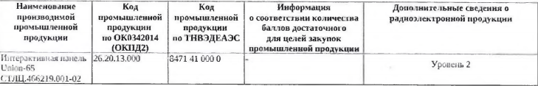
Победителем закупки представлен номер из реестра промышленной продукции, произведённой на территории РФ (реестровый номер продукции № 10664928, дата внесения в реестр (выдачи заключения) 25.08.2025: интерактивная панель LigaSmart, модель IP 65 М 1.2 (МТЛГ.466219.004-02.65) код промышленной продукции по ТНВЭДЕАЭС 8471 41 000 0, уровень 1.
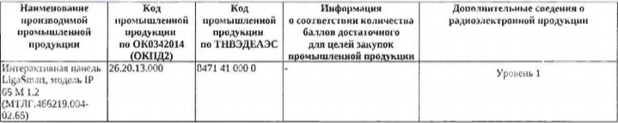
Таким образом, участником заявки № 119502611. предложен товар 1 уровня, в связи с чем, участником исполнены положения подпункта «т» пункта 4 Постановления № 1875.
На основании изложенного доводы жалобы заявителя признаются необоснованными.
Комиссия, руководствуясь ч.15 ст.99, ч.8 ст.106 Закона о контрактной системе,

РЕШИЛА:

- Признать жалобу ООО «Аксград» необоснованной.
- Отменить приостановление определения поставщика (подрядчика, исполнителя) в части подписания контракта (извещение № 0818500000825006018).

Настоящее решение может быть обжаловано в арбитражном суде в течение трех месяцев в установленном законом порядке.

